Resolución del Pleno del Instituto de Transparencia, Acceso a la Información Pública y Protección de Datos Personales del Estado de México y Municipios, con domicilio en Metepec, Estado de México, de fecha veintiuno de octubre de dos mil veinte.

VISTO: el expediente formado con motivo del recurso de revisión 03867/INFOEM/IP/RR/2020, promovido por una persona de manera anónima, en lo sucesivo EL RECURRENTE, en contra de la falta de trámite y respuesta del Ayuntamiento de Ozumba, en lo sucesivo EL SUJETO OBLIGADO, se procede a dictar la presente resolución con base en lo siguiente:

RESULTANDO

I. En fecha veintidós de agosto de dos mil veinte, EL RECURRENTE presentó a través del Sistema de Acceso a la Información Mexiquense, en lo subsecuente EL SAIMEX ante EL SUJETO OBLIGADO, la solicitud de acceso a la información pública, la cual fue registrada en SAÍMEX al día siguiente hábil, es decir, veinticuatro de agosto de veinte, a la que se le asignó el número de expediente 00334/OZUMBA/IP/2020, por medio de la cual requirió:

“Salario de todos los Regidores del Municipio de Ozumba de la quincena del 01/08/2020 al 15/08/2020, Nombre Completo y que Profecion tienen cada uno de ellos, incluyendo Ultimo grado de estudios.” (sic)

MODALIDAD DE ENTREGA: Vía SAIMEX.

II. De las constancias que obran en el SAIMEX, se advierte que EL SUJETO OBLIGADO fue omiso en entregar la respuesta a la solicitud de información pública.

III. Inconforme por la falta de respuesta, el quince de septiembre de dos mil veinte, EL RECURRENTE interpuso el recurso de revisión sujeto del presente estudio, el cual fue registrado en EL SAIMEX y se le asignó el número de expediente 03867/INFOEM/IP/RR/2020, en el que señaló como acto impugnado:

“solicito saber el Salario de todos los Regidores del Municipio de Ozumba de la quincena del 01/08/2020 al 15/08/2020 , Nombre Completo y que Profecion tienen cada uno de ellos, incluyendo Ultimo grado de estudios.” (sic)

Así como, razones o motivos de inconformidad:

“Creo que la Ley de Transparencia y Acceso a la Información Publica es es clara y precisa en el Articulo 160 los Sujetos Obligados deberán otorgar acceso a los documentos que se encuentren en sus archivos o que estén obligados A DOCUMENTAR DE ACUERDO CON SUS FACULTADES,....... Y COMO LO MARCA EL ARTICULO 4.El derecho humano de Acceso ala Información Publica es la Prerrogativa de las personas para buscar, difundir y Investigar, recabar, recibir y solicitar Información Publica” (sic)

IV. El quince de septiembre de dos mil veinte, el recurso de que se trata se envió electrónicamente al Instituto de Transparencia, Acceso a la Información Pública y Protección de Datos Personales del Estado de México y Municipios y con fundamento en el artículo 185, fracción I de la Ley de Transparencia y Acceso a la Información Pública del Estado de México y Municipios, se turnó, a través del SAIMEX, a la Comisionada EVA ABAID YAPUR, a efecto de decretar su admisión o desechamiento.

V. De las constancias del expediente electrónico del SAIMEX, se advierte que en fecha veintidós de septiembre de dos mil veinte, se acordó la admisión a trámite del recurso de revisión que nos ocupa; así como la integración del expediente respectivo, mismo que se puso a disposición de las partes, para que en un plazo máximo de siete días hábiles conforme a lo dispuesto por el artículo 185 de la Ley de Transparencia y Acceso a la Información Pública del Estado de México y Municipios, manifestaran lo que a su derecho conviniera, a efecto de presentar pruebas y alegatos; así como para que EL SUJETO OBLIGADO rindiera su Informe Justificado.

VI. En cumplimiento a lo anterior, de las constancias del expediente electrónico del SAIMEX, se observa que el día veintiocho de septiembre de dos mil veinte, EL SUJETO OBLIGADO envió el Informe Justificado, como se desprende a continuación:
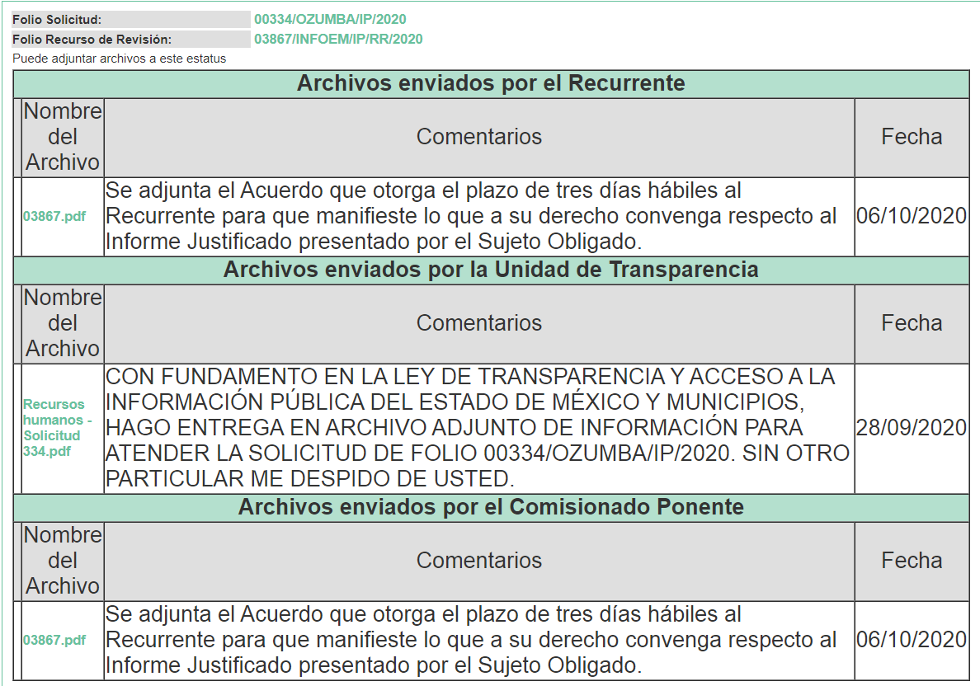

Advirtiendo que en dicho informe, que EL SUJETO OBLIGADO anexó el archivo Recursos humanos - Solicitud 334.pdf, mismos que no se insertan, en razón de que fueron puestos a disposición de EL RECURRENTE el día seis de octubre de dos mil veinte, por actualizar lo previsto en el artículo 185, fracción III de la Ley de la materia.

Por su parte, el particular no realizó manifestación alguna, ni presentó pruebas o alegatos.

VII. En fecha doce de octubre de dos mil veinte, se notificó a las partes el Acuerdo de Cierre de Instrucción en los siguientes términos:



VIII. Con fundamento en el artículo 185, fracción VIII de la Ley de Transparencia y Acceso a la Información Pública del Estado de México y Municipios, se remitió el expediente a efecto de que la Comisionada EVA ABAID YAPUR formule y presente al Pleno el proyecto de resolución correspondiente; y

CONSIDERANDO

PRIMERO. Competencia. Este Instituto de Transparencia, Acceso a la Información Pública y Protección de Datos Personales del Estado de México y Municipios, es competente para conocer y resolver el presente recurso, conforme a lo dispuesto en los artículos 6, Letra A de la Constitución Política de los Estados Unidos Mexicanos; 5, párrafos vigésimo segundo, vigésimo tercero y vigésimo cuarto, fracciones IV y V de la Constitución Política del Estado Libre y Soberano de México; 1, 2, fracción II, 13, 29, 36, fracciones I y II, 176, 178, 179, 181, párrafo tercero y 185 de la Ley de Transparencia y Acceso a la Información Pública del Estado de México y Municipios; y 9, fracciones I y XXIV y 11 del Reglamento Interior del Instituto de Transparencia, Acceso a la Información Pública y Protección de Datos Personales del Estado de México y Municipios; toda vez, que se trata de un recurso de revisión interpuesto en términos de la Ley de la materia.

SEGUNDO. Interés. El recurso de revisión fue interpuesto por parte legítima, en atención a que se presentó por EL RECURRENTE, quien es la misma persona que formuló la solicitud de acceso a la información pública al SUJETO OBLIGADO.

TERCERO. Oportunidad. Es de precisar que la Ley de Transparencia y Acceso a la Información Pública del Estado de México y Municipios, describe el mecanismo de procedencia de los recursos de revisión, como se puede apreciar en el siguiente artículo:

“Artículo 163. La Unidad de Transparencia deberá notificar la respuesta a la solicitud al interesado en el menor tiempo posible, que no podrá exceder de quince días hábiles, contados a partir del día siguiente a la presentación de aquélla.

Excepcionalmente, el plazo referido en el párrafo anterior podrá ampliarse hasta por siete días hábiles más, siempre y cuando existan razones fundadas y motivadas, las cuales deberán ser aprobadas por el Comité de Transparencia, mediante la emisión de una resolución que deberá notificarse al solicitante, antes de su vencimiento. No podrán invocarse como causales de ampliación del plazo motivos que supongan negligencia o descuido del sujeto obligado en el desahogo de la solicitud.”

De la interpretación al precepto legal inserto, se obtiene que, el plazo que les asiste a los Sujetos Obligados para entregar la respuesta a una solicitud de información pública es de quince días hábiles posteriores a la presentación de ésta; sin embargo, en aquellos casos en que transcurre el referido plazo de quince días hábiles, sin que los Sujetos Obligados entreguen la respuesta a la solicitud de información, ésta se considera negada; por lo que al solicitante le asiste el derecho para poder presentar el recurso de revisión correspondiente.

Derivado de lo anterior, se constituye la figura jurídica de la NEGATIVA FICTA, cuya esencia consiste en atribuir un efecto negativo al silencio de la autoridad administrativa frente a las instancias y solicitudes que hagan los particulares.

Por su parte, el artículo 178 de la Ley de Transparencia y Acceso a la Información Pública del Estado de México y Municipios, establece:

“Artículo 178. El solicitante podrá interponer, por sí mismo o a través de su representante, de manera directa o por medios electrónicos, recurso de revisión ante el Instituto o ante la Unidad de Transparencia que haya conocido de la solicitud dentro de los quince días hábiles, siguientes a la fecha de la notificación de la respuesta.

A falta de respuesta del sujeto obligado, dentro de los plazos establecidos en esta Ley, a una solicitud de acceso a la información pública, el recurso podrá ser interpuesto en cualquier momento, acompañado con el documento que pruebe la fecha en que presentó la solicitud.

En el caso de que se interponga ante la Unidad de Transparencia, ésta deberá remitir el recurso de revisión al Instituto a más tardar al día siguiente de haberlo recibido.”
(Énfasis añadido)

Es así que, el recurso de revisión se ha de interponer dentro del plazo de quince días hábiles contados a partir del día siguiente al en que el particular tiene conocimiento de la resolución respectiva, de ahí que, para que empiece a computarse necesariamente tiene que existir una respuesta expresa por parte del SUJETO OBLIGADO; sin embargo, tratándose de negativa ficta no existe resolución que se haga del conocimiento del particular a partir de la cual pueda computarse dicho término, por tal motivo es pertinente establecer que no existe plazo para la interposición del recurso de revisión y por tanto EL RECURRENTE está en la total libertad de presentar su medio de impugnación en cualquier momento, consecuentemente se tiene que dicho recurso se presentó oportunamente.

CUARTO. Procedibilidad. Esta Ponencia considera importante abordar el análisis de los requisitos de procedibilidad del recurso de revisión, así el artículo 180 de la Ley de Transparencia y Acceso a la Información Pública del Estado de México y Municipios, que establece lo siguiente:

“Artículo 180. El recurso de revisión contendrá:
I. El sujeto obligado ante la cual se presentó la solicitud;
II. El nombre del solicitante que recurre o de su representante y, en su caso, del tercero interesado, así como la dirección o medio que señale para recibir notificaciones;
III. El número de folio de respuesta de la solicitud de acceso;
IV. La fecha en que fue notificada la respuesta al solicitante o tuvo conocimiento del acto reclamado, o de presentación de la solicitud, en caso de falta de respuesta;
V. El acto que se recurre;
VI. Las razones o motivos de inconformidad;
VII. La copia de la respuesta que se impugna y, en su caso, de la notificación correspondiente, en el caso de respuesta de la solicitud; y
VIII. Firma del recurrente, en su caso, cuando se presente por escrito, requisito sin el cual se dará trámite al recurso.
Adicionalmente, se podrán anexar las pruebas y demás elementos que considere procedentes someter a juicio del Instituto.
En ningún caso será necesario que el particular ratifique el recurso de revisión interpuesto.
En caso de que el recurso se interponga de manera electrónica no será indispensable que contengan los requisitos establecidos en las fracciones II, IV, VII y VIII.”
(Énfasis añadido)

En principio, de una interpretación del artículo transcrito se observan los requisitos que deberán contener los recursos de revisión; sobre el particular, de la revisión del expediente electrónico del SAIMEX se desprende que la parte solicitante y ahora RECURRENTE, en ejercicio de su derecho de acceso a la información pública, no proporcionó su nombre para que sea identificado, por lo que no se tiene certeza sobre su identidad, lo que en estricto sentido, provoca que no se colmen los requisitos establecidos en el citado artículo 180 de la Ley de Transparencia.

Empero lo anterior, debe destacarse que el artículo 15 de Ley de Transparencia y Acceso a la Información Pública del Estado de México y Municipios prevé que, toda persona tendrá acceso a la información sin necesidad de acreditar interés alguno o justificar su utilización, de lo que se infiere que para el ejercicio del derecho de acceso a la información pública, el nombre no es un requisito sine qua non para que los particulares ejerzan el derecho de acceso a la información pública, pues por el contrario la Ley de la materia prevé en su artículo 155, párrafo segundo la posibilidad de que las solicitudes de información sean anónimas, al utilizar un nombre incompleto o, inclusive un seudónimo.

Correlativo a ello, cabe mencionar que los artículos 6, Apartado A, fracciones III y IV de la Constitución Política de los Estados Unidos Mexicanos y 5, párrafos vigésimo segundo, vigésimo tercero y vigésimo cuarto, fracciones I, III, IV y V de la Constitución Política del Estado Libre y Soberano de México garantizan el ejercicio del derecho de acceso a la información pública, toda vez que disponen que toda persona sin necesidad de acreditar interés alguno o justificar su utilización, tendrá acceso gratuito a la información pública; preceptos cuyo texto y sentido literal es el siguiente:

Constitución Política de los Estados Unidos Mexicanos
“Artículo 6o. La manifestación de las ideas no será objeto de ninguna inquisición judicial o administrativa, sino en el caso de que ataque a la moral, la vida privada o los derechos de terceros, provoque algún delito, o perturbe el orden público; el derecho de réplica será ejercido en los términos dispuestos por la ley. El derecho a la información será garantizado por el Estado.
Toda persona tiene derecho al libre acceso a información plural y oportuna, así como a buscar, recibir y difundir información e ideas de toda índole por cualquier medio de expresión.
Para efectos de lo dispuesto en el presente artículo se observará lo siguiente:
A. Para el ejercicio del derecho de acceso a la información, la Federación, los Estados y el Distrito Federal, en el ámbito de sus respectivas competencias, se regirán por los siguientes principios y bases:
I. Toda la información en posesión de cualquier autoridad, entidad, órgano y organismo de los Poderes Ejecutivo, Legislativo y Judicial, órganos autónomos, partidos políticos, fideicomisos y fondos públicos, así como de cualquier persona física, moral o sindicato que reciba y ejerza recursos públicos o realice actos de autoridad en el ámbito federal, estatal y municipal, es pública y sólo podrá ser reservada temporalmente por razones de interés público y seguridad nacional, en los términos que fijen las leyes. En la interpretación de este derecho deberá prevalecer el principio de máxima publicidad. Los sujetos obligados deberán documentar todo acto que derive del ejercicio de sus facultades, competencias o funciones, la ley determinará los supuestos específicos bajo los cuales procederá la declaración de inexistencia de la información.
II. La información que se refiere a la vida privada y los datos personales será protegida en los términos y con las excepciones que fijen las leyes.
III. Toda persona, sin necesidad de acreditar interés alguno o justificar su utilización, tendrá acceso gratuito a la información pública, a sus datos personales o a la rectificación de éstos.
IV. Se establecerán mecanismos de acceso a la información y procedimientos de revisión expeditos que se sustanciarán ante los organismos autónomos especializados e imparciales que establece esta Constitución.
V. Los sujetos obligados deberán preservar sus documentos en archivos administrativos actualizados y publicarán, a través de los medios electrónicos disponibles, la información completa y actualizada sobre el ejercicio de los recursos públicos y los indicadores que permitan rendir cuenta del cumplimiento de sus objetivos y de los resultados obtenidos.
VI. Las leyes determinarán la manera en que los sujetos obligados deberán hacer pública la información relativa a los recursos públicos que entreguen a personas físicas o morales.
VII. La inobservancia a las disposiciones en materia de acceso a la información pública será sancionada en los términos que dispongan las leyes.
VIII. La Federación contará con un organismo autónomo, especializado, imparcial, colegiado, con personalidad jurídica y patrimonio propio, con plena autonomía técnica, de gestión, capacidad para decidir sobre el ejercicio de su presupuesto y determinar su organización interna, responsable de garantizar el cumplimiento del derecho de acceso a la información pública y a la protección de datos personales en posesión de los sujetos obligados en los términos que establezca la ley.
…
La ley establecerá aquella información que se considere reservada o confidencial.”

Constitución Política del Estado Libre y Soberano de México

“Artículo 5. …
El derecho a la información será garantizado por el Estado. La ley establecerá las previsiones que permitan asegurar la protección, el respeto y la difusión de este derecho.
Para garantizar el ejercicio del derecho de transparencia, acceso a la información pública y protección de datos personales, los poderes públicos y los organismos autónomos, transparentarán sus acciones, en términos de las disposiciones aplicables, la información será oportuna, clara, veraz y de fácil acceso.
Este derecho se regirá por los principios y bases siguientes:
I. Toda la información en posesión de cualquier autoridad, entidad, órgano y organismos de los Poderes Ejecutivo, Legislativo y Judicial, órganos autónomos, partidos políticos, fideicomisos y fondos públicos estatales y municipales, así como del gobierno y de la administración pública municipal y sus organismos descentralizados, asimismo de cualquier persona física, jurídica colectiva o sindicato que reciba y ejerza recursos públicos o realice actos de autoridad en el ámbito estatal y municipal, es pública y sólo podrá ser reservada temporalmente por razones previstas en la Constitución Política de los Estados Unidos Mexicanos de interés público y seguridad, en los términos que fijen las leyes. En la interpretación de este derecho deberá prevalecer el principio de máxima publicidad. Los sujetos obligados deberán documentar todo acto que derive del ejercicio de sus facultades, competencias o funciones, la ley determinará los supuestos específicos bajo los cuales procederá la declaración de inexistencia de la información.
II. La información referente a la intimidad de la vida privada y la imagen de las personas será protegida a través de un marco jurídico rígido de tratamiento y manejo de datos personales, con las excepciones que establezca la ley reglamentaria.
III. Toda persona, sin necesidad de acreditar interés alguno o justificar su utilización, tendrá acceso gratuito a la información pública, a sus datos personales o a la rectificación de éstos.
IV. Se establecerán mecanismos de acceso a la información y procedimientos de revisión expeditos que se sustanciarán ante el organismo autónomo especializado e imparcial que establece esta Constitución.
V. Los procedimientos de acceso a la información pública, de acceso, corrección y supresión de datos personales, así como los recursos de revisión derivados de los mismos, podrán tramitarse por medios electrónicos, a través de un sistema automatizado que para tal efecto establezca la ley reglamentaria y el organismo autónomo garante en el ámbito de su competencia. Las resoluciones que correspondan a estos procedimientos se sistematizarán para favorecer su consulta.”
(Énfasis añadido)

Por otra parte, del contenido del artículo 1 de la Constitución Política de los Estados Unidos Mexicanos, se destaca lo siguiente:

“Artículo 1o. En los Estados Unidos Mexicanos todas las personas gozarán de los derechos humanos reconocidos en esta Constitución y en los tratados internacionales de los que el Estado Mexicano sea parte, así como de las garantías para su protección, cuyo ejercicio no podrá restringirse ni suspenderse, salvo en los casos y bajo las condiciones que esta Constitución establece.
Las normas relativas a los derechos humanos se interpretarán de conformidad con esta Constitución y con los tratados internacionales de la materia favoreciendo en todo tiempo a las personas la protección más amplia.
Todas las autoridades, en el ámbito de sus competencias, tienen la obligación de promover, respetar, proteger y garantizar los derechos humanos de conformidad con los principios de universalidad, interdependencia, indivisibilidad y progresividad. En consecuencia, el Estado deberá prevenir, investigar, sancionar y reparar las violaciones a los derechos humanos, en los términos que establezca la ley.”
(Énfasis añadido)

En esa virtud, de una interpretación sistemática, armónica y progresiva del derecho humano de acceso a la información pública se reitera que toda persona, sin necesidad de acreditar interés alguno o justificar su utilización, deberá tener acceso a la información pública, es decir, dicho derecho fundamental exime a quien lo ejerce, de acreditar su legitimación en la causa o su interés en el asunto, lo que permite la posibilidad de que inclusive, la solicitud de acceso a la información pueda ser anónima o no contener un nombre que identifique al solicitante o que permita tener certeza sobre su identidad.

Robustece lo anterior, el Criterio 6/2014 del entonces Instituto Federal de Acceso a la Información y Protección de Datos (IFAI), ahora Instituto Nacional de Transparencia, Acceso a la Información y Protección de Datos Personales (INAI), el cual se reproduce para una mayor referencia:

“Acceso a información gubernamental. No debe condicionarse a que el solicitante acredite su personalidad, demuestre interés alguno o justifique su utilización. De conformidad con lo dispuesto en los artículos 6o., apartado A, fracción III de la Constitución Política de los Estados Unidos Mexicanos, y 1º, 2º, 4º y 40 de la Ley Federal de Transparencia y Acceso a la Información Pública Gubernamental, la respuesta a una solicitud de acceso a información y entrega de la misma, no debe estar condicionada a que el particular acredite su personalidad, demuestre interés alguno o justifique su utilización, en virtud de que los sujetos obligados no deben requerir al solicitante mayores requisitos que los establecidos en la Ley. En este sentido, las dependencias y entidades, sólo deberán asegurarse de que, en su caso, se haya cubierto el pago de reproducción y envío de la información, mediante la exhibición del recibo correspondiente.”

En ese orden de ideas, se estima que el requerimiento relativo al nombre como presupuesto de procedibilidad, podría limitar el ejercicio del derecho de acceso a la información pública, debido a que, el hecho de solicitar la identificación del RECURRENTE a través de dicho dato personal, en ciertos extremos se equipara a una exigencia acerca de su interés o justificación de su utilización, lo que materialmente haría nugatorio un derecho fundamental.

Aunado a ello, para el estudio de la materia sobre la que se resuelve el presente recurso de revisión, resulta intrascendente conocer el nombre de la persona que lo hubiere promovido, en virtud de que tanto la Constitución Federal, como la Constitución Política del Estado Libre y Soberano de México reconocen la prerrogativa de los individuos para que no resulte necesario la acreditación de un interés o justificar la utilización de la información; por lo que, resulta ocioso realizar dicho análisis, en la inteligencia de que se limitaría el ejercicio de un Derecho Humano, como el Derecho de Acceso a la Información Pública, por una cuestión procedimental.

Asimismo, se estima que el requisito relativo al nombre del RECURRENTE no constituye un presupuesto indispensable de procedibilidad de los recursos de revisión, en términos de los artículos 25 de la Convención Americana de Derechos Humanos, 1 párrafos segundo y tercero, 6 apartado A, fracciones III y IV de la Constitución Política de los Estados Unidos Mexicanos y 5, párrafo vigésimo segundo de la Constitución Política del Estado Libre y Soberano de México, debido a que el acceso a la información pública es un Derecho Humano que no requiere legitimación en la causa, sino que únicamente basta con que se encuentre legitimado en el procedimiento de recurso de revisión, circunstancia que se acredita en las constancias electrónicas del expediente, de las que se desprende que EL RECURRENTE es la misma persona que realizó la solicitud de acceso a la información pública que ahora se impugna.

En adición a lo anterior, el propio artículo 180, en su último párrafo, establece que cuando el recurso de revisión se interponga de manera electrónica no será indispensable que contenga determinados requisitos, entre ellos, el nombre del RECURRENTE; por lo que, en el presente caso, al haber sido presentado el recurso de revisión vía SAIMEX, dicho requisito resulta innecesario.

QUINTO. Estudio y resolución del asunto. Del análisis efectuado, se advierte que el presente recurso de revisión es procedente, pues se actualizan las hipótesis previstas en las fracciones VII y XI, del artículo 179 de la ley de la materia, el cual a la letra dice:

“Artículo 179. El recurso de revisión es un medio de protección que la Ley otorga a los particulares, para hacer valer su derecho de acceso a la información pública, y procederá en contra de las siguientes causas:
…
VII. La falta de respuesta a una solicitud de acceso a la información;
…
XI. La falta de trámite a una solicitud;
…”
(Énfasis añadido)

El precepto legal citado, establece como supuestos de procedencia del recurso de revisión, en aquellos casos en que no se dé tramite a una solicitud y por tanto respuesta a lo solicitado; por lo que, en el presente caso, EL SUJETO OBLIGADO omitió turnar a las áreas competentes y dar respuesta a lo requerido por EL RECURRENTE en su solicitud de información pública; atento a ello, este Órgano Garante considera que las razones o motivos de inconformidad son fundados.

Previo a exponer los argumentos que justifiquen la afirmación que antecede, es de recordar que el particular solicitó del SUJETO OBLIGADO medularmente lo siguiente:

- Salario de los Regidores del Municipio de Ozumba de la quincena del 01/08/2020 al 15/08/2020;
- Nombre Completo;
- Profesión; y
- Ultimo grado de estudios.

Es así que, de acuerdo a las constancias que integran el expediente electrónico se advierte que EL SUJETO OBLIGADO fue omiso en atender la solicitud de información pública por EL RECURRENTE; asimismo, mediante un acto posterior como lo es el Informe Justificado pretendió darle atención al mismo adjuntando parte de la información requerida.

Lo anterior es así, pues mediante Informe Justificado EL SUJETO OBLIGADO, dio atención únicamente a los requerimientos de los incisos b), c) y d); tal como se muestra a continuación:
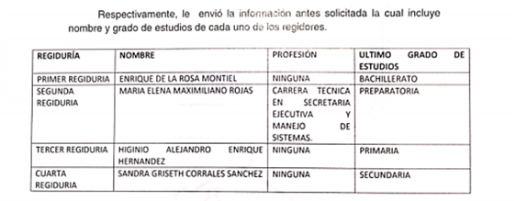


Por lo anterior, y a fin de determinar si la información remitida incluye todos los Regidores, es importante traer en contexto el artículo 4 del Bando Municipal de H. Ayuntamiento de Ozumba 2020, que dice lo siguiente:

“Articulo 4.- Para efecto de definición de términos incorporados en el presente Bando Municipal, Se entenderá por:

…
ll. Ayuntamiento. Honorable Ayuntamiento Constitucional del Municipio de Ozumba, Estado de México; entendido éste como el órgano de gobierno integrado por un Presidente Municipal, un Síndico y diez Regidores, quienes determinan los lineamientos generales del Gobierno Municipal, correspondiendo al Presidente la ejecución de los mismos a través de las dependencias y unidades administrativas previamente conformadas.
…”
(enfasis añadido)

Cabe mencionar, que conforme al Bando Municipal del SUJETO OBLIGADO cuenta con diez Regidores, los cuales corresponde a la información remitida en informe justificado; en consecuencia, este Órgano Garante determina que se tiene por atendidos los requerimientos identificados con los incisos b), c) y d), relacionados con el nombre, profesión y último grado de estudios de los diez Regidores.

Ahora bien, respecto al requerimiento realizado por el particular identificado con el inciso a), relacionado con el salario de todos los Regidores del Municipio de Ozumba, correspondientes a la primera quincena de agosto del año en curso; al respecto, EL SUJETO OBLIGADO fue omiso de pronunciar o remitir información; sin embargo, este Órgano Garante precisa dicho requerimiento puede ser atendido de manera enunciativa mas no limitativa, mediante la entrega de recibo de nómina o reporte de remuneraciones.

Para tal efecto este Órgano Garante considera conveniente precisar que en nuestra legislación no existe como tal una definición de “nómina”; sin embargo, el “Glosario de Términos Usuales de Finanzas Públicas” del Centro de Estudios de las Finanzas Públicas de la Cámara de Diputados del H. Congreso de la Unión, el “Glosario de Términos Administrativos”, emitido por el Instituto Nacional de Administración Pública, A.C. y el “Glosario de Términos para el Proceso de Planeación, Programación, Presupuestación y Evaluación en la Administración Pública”, elaborado por el Grupo de Trabajo de Sistemas de Información Financiera, Contable y Presupuestal de la Comisión Permanente de Funcionarios Fiscales del Instituto para el Desarrollo Técnico de las Haciendas Públicas (INDETEC) señalan la siguiente definición de la palabra nómina:

“NÓMINA Listado general de los trabajadores de una institución, en el cual se asientan las percepciones brutas, deducciones y alcance neto de las mismas; la nómina es utilizada para efectuar los pagos periódicos (semanales, quincenales o mensuales) a los trabajadores por concepto de sueldos y salarios.”

Como ya se apuntó, si bien es cierto nuestra legislación no establece la definición de “nómina”, este término es mencionado en diferentes ordenamientos legales; así el artículo 804 fracción II de la Ley Federal de Trabajo, señalan:

“Artículo 804.- El patrón tiene obligación de conservar y exhibir en juicio los documentos que a continuación se precisan:
…
II. Listas de raya o nómina de personal, cuando se lleven en el centro de trabajo; o recibos de pagos de salarios;
…
Los documentos señalados en la fracción I deberán conservarse mientras dure la relación laboral y hasta un año después; los señalados en las fracciones II, III y IV, durante el último año y un año después de que se extinga la relación laboral; y los mencionados en la fracción V, conforme lo señalen las Leyes que los rijan.
(Énfasis añadido)

De lo antes señalado, es dable concluir que los recibos de pago o nómina, consisten en un registro conformado por el conjunto de trabajadores a los cuales se les va a remunerar por los servicios que éstos le prestan al patrón, en el cual se asientan las percepciones brutas, deducciones y el neto a recibir de dichos trabajadores.

Ahora bien, tratándose de servidores públicos de los Municipios la Ley del Trabajo de los Servidores Públicos del Estado y Municipios, en su artículo 220-K fracciones II y IV y último párrafo, establecen lo siguiente:

“ARTÍCULO 220 K.- La institución o dependencia pública tiene la obligación de conservar y exhibir en el proceso los documentos que a continuación se precisan:
…
II. Recibos de pagos de salarios o las constancias documentales del pago de salario cuando sea por depósito o mediante información electrónica;
(…)
IV. Recibos o las constancias de depósito o del medio de información magnética o electrónica que sean utilizadas para el pago de salarios, prima vacacional, aguinaldo y demás prestaciones establecidas en la presente ley; y
Los documentos señalados en la fracción I de este artículo, deberán conservarse mientras dure la relación laboral y hasta un año después; los señalados por las fracciones II, III, IV durante el último año y un año después de que se extinga la relación laboral, y los mencionados en la fracción V, conforme lo señalen las leyes que los rijan.
Los documentos y constancias aquí señalados, la institución o dependencia podrá conservarlos por medio de los sistemas de digitalización o de información magnética o electrónica o cualquier medio descubierto por la ciencia y las constancias expedidas por el encargado del área de personal de éstas, harán prueba plena.
El incumplimiento por lo dispuesto por este artículo, establecerá la presunción de ser ciertos los hechos que el actor exprese en su demanda, en relación con tales documentos, salvo prueba en contrario.” (Sic)
(Énfasis añadido)

De lo anterior, se advierte que toda institución pública o dependencia pública del Estado de México debe conservar los recibos o constancias de pago de salarios, prima vacacional, aguinaldo y demás prestaciones legales de acuerdo con la forma en que se haya realizado el pago, es decir, en efectivo, cheque, depósito, transferencia u otra, debiendo conservar dicha documentación durante el último año y un año después de que se extingue la relación laboral a través de los sistemas de digitalización o de información magnética o electrónica.

Así, la Ley del Trabajo de los Servidores Públicos del Estado y Municipios hace referencia a los comprobantes que las instituciones públicas realizan para documentar el pago de salarios, prima vacacional, aguinaldo y demás prestaciones otorgadas a un servidor público, denominándolos “recibos o comprobantes de pago”, los cuales constituyen un instrumento mediante el cual el sujeto obligado acredita las remuneraciones al personal y, que de acuerdo al uso implantado en la colectividad se denominan “recibos de nómina”.

Por ello, se advierte que todos los servidores públicos tienen el derecho de recibir remuneraciones irrenunciables por el desempeño de un empleo, cargo o comisión, en función de las responsabilidades asumidas, las cuales abarcan el sueldo, compensaciones, gratificaciones, habitación, primas, comisiones, prestaciones en especie y cualquier otra percepción entregada con motivo del cargo desempeñado; remuneraciones que según el texto constitucional serán públicas.

Aunado a lo anterior, para conocer lo que debe contener la información correspondiente a los “Recibos de Nómina”, es necesario señalar la fracción II del artículo 4 de la Ley de Fiscalización Superior del Estado de México, la cual señala:

“Artículo 4. Son sujetos de fiscalización:
…
- Los municipios del Estado de México;
…”

Razón por la que, al Órgano Superior de Fiscalización de ésta entidad federativa, le asiste la facultad de emitir los Lineamientos para la Integración del Informe Mensual, en términos la fracción XI del artículo 8 de la Ley de Fiscalización Superior del Estado de México, que señalan:

“Artículo 8. El Órgano Superior tendrá las siguientes atribuciones:
…
XI. Establecer los lineamientos, criterios, procedimientos, métodos y sistemas para las acciones de control y evaluación, necesarios para la fiscalización de las cuentas públicas y los informes trimestrales;
…”

De esta forma, el Órgano Superior de Fiscalización del Estado de México (OSFEM), emite anualmente los Lineamientos para definir los criterios, formatos y documentación necesaria para presentar los informes mensuales, dentro de los cuales destacan –en relación con el análisis que nos ocupa-, el disco 4, relativo a información de nómina.

Estos lineamientos son de observancia general para todos los servidores públicos de las entidades fiscalizables que desempeñen un empleo, cargo o comisión, de cualquier naturaleza en la administración pública municipal y que manejen recursos públicos como lo son los municipios; en atención a ello, el informe mensual deberá ser presentado al Órgano Superior de Fiscalización dentro de los 20 días posteriores al término del mes correspondiente de acuerdo a lo establecido en el artículo 32 de la Ley de Fiscalización Superior del Estado de México, que a la letra dice:

“Artículo 32.- El Gobernador del Estado, por conducto del titular de la dependencia competente, presentará a la Legislatura la cuenta pública del Gobierno del Estado del ejercicio fiscal inmediato anterior, a más tardar el quince de mayo de cada año.
Los Presidentes Municipales presentarán a la Legislatura las cuentas públicas anuales de sus respectivos municipios, del ejercicio fiscal inmediato anterior, dentro de los quince primeros días del mes de marzo de cada año; asimismo, los informes mensuales los deberán presentar dentro de los veinte días posteriores al término del mes correspondiente.”

La información documental comprobatoria, deberá conservarse en los archivos de la entidad fiscalizada –Municipio-, en original y debidamente integrada en términos de los lineamientos de referencia, pues son susceptibles de revisión directa por el órgano Superior de Fiscalización.

Atento a lo anterior, los Lineamientos para la Integración del Informe Mensual 2016, visibles en la página oficial de dicho Órgano en el sitio de internet https://www.osfem.gob.mx/04_Normatividad/doc/Normatividad/2020/02_LinEntInfMenMpal20.pdf donde se destaca que dentro de los informes mensuales que los Ayuntamientos tienen la obligación de rendir, se tiene contemplado precisamente la presentación de la Información referente a los recibos de nómina o comprobantes digitales por concepto de nómina y reporte de remuneraciones de mandos medios y superiores, los cuales tiene como objetivo presentar la información del pago de las remuneraciones de cada uno de los servidores públicos de la entidad fiscalizable de que se trate, correspondiente a un periodo determinado; de tal manera, dicho formato constituye un soporte documental de que la información solicitada por el recurrente, que obra en los archivos del Sujeto Obligado, tal y como se muestra en las siguientes imágenes:

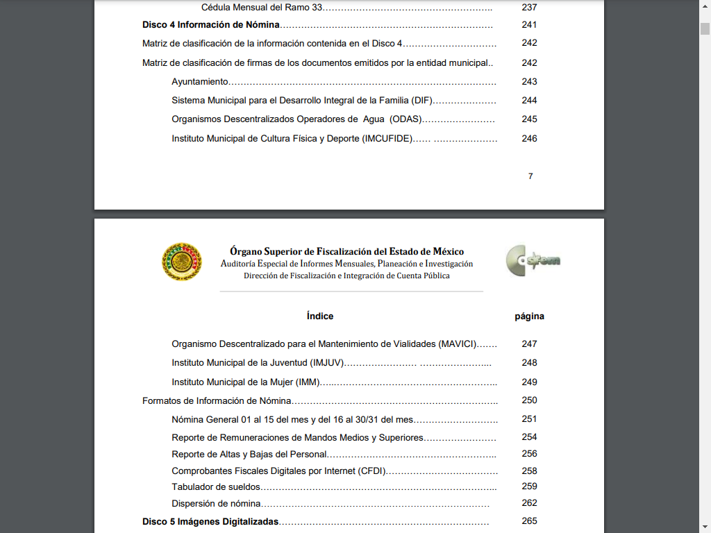

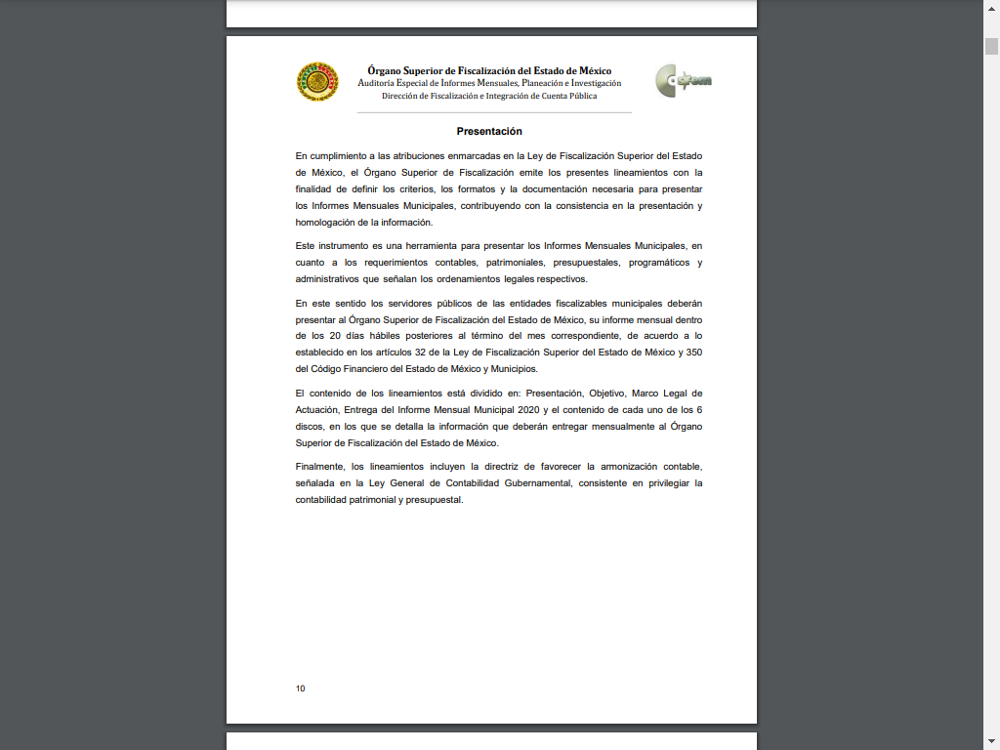
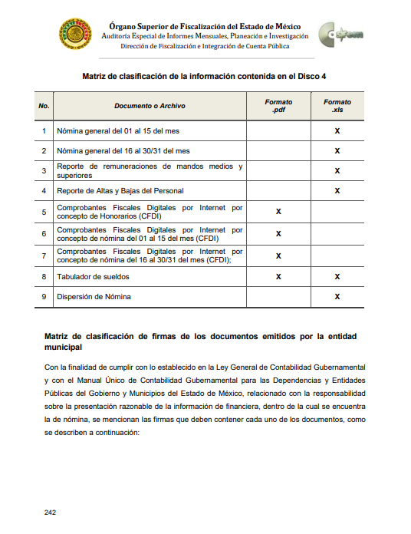
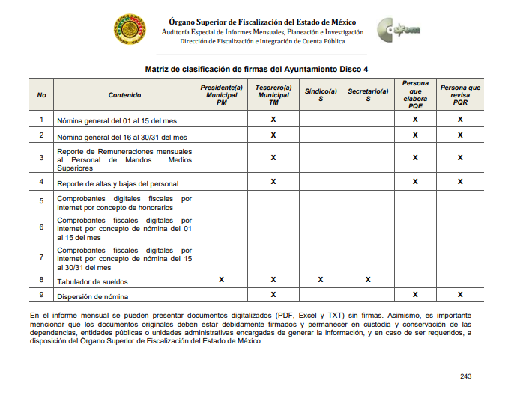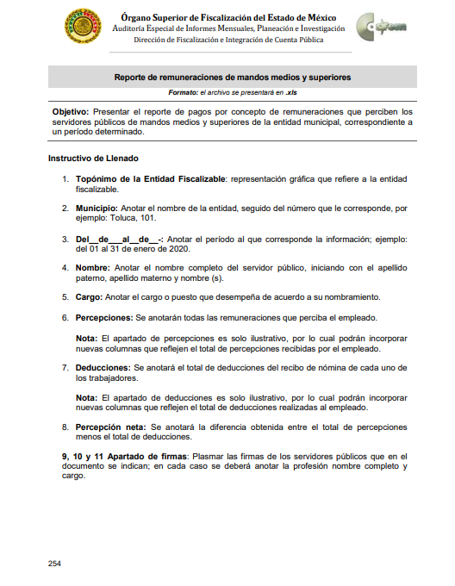

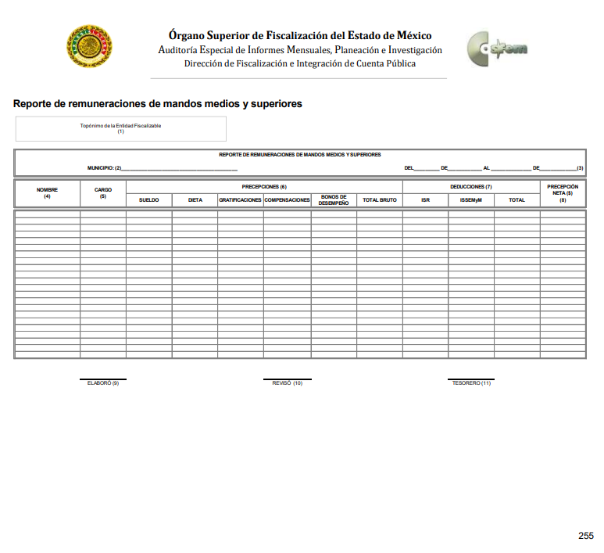
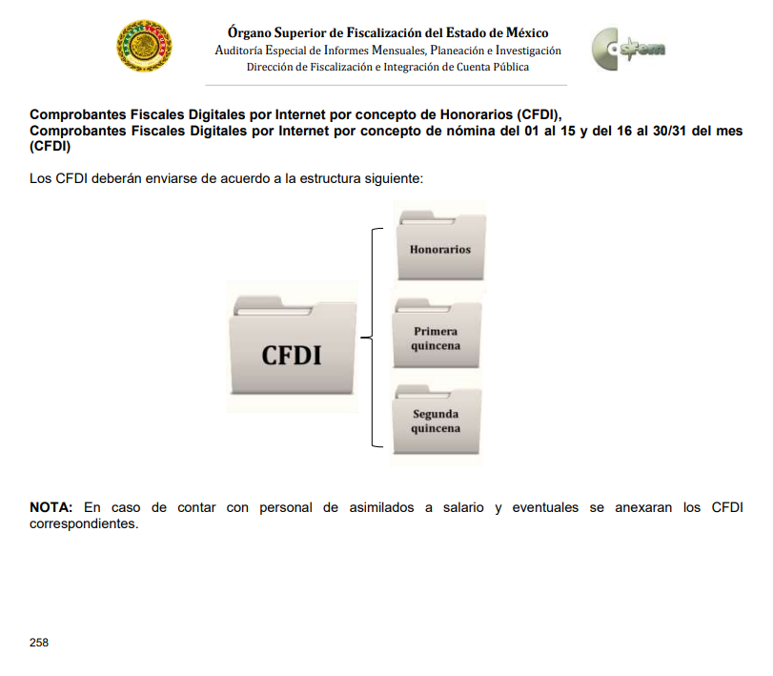

De las imágenes insertas, se obtiene que EL SUJETO OBLIGADO tiene el deber de generar los comprobantes fiscales digitales por internet por concepto de nómina y reporte de remuneraciones de mandos medios y superiores, documentos en que se refleja el sueldo que perciben de manera bruta y neta los servidores públicos solicitados.

En este sentido, de acuerdo a la naturaleza de la información solicitada se concluye que ésta es de interés general y de alcance público, puesto que la ciudadanía tiene derecho a saber cuál es el gasto ejercido para el pago de remuneraciones por servicios personales al realizar las funciones públicas, esto es su acceso permite transparentar la aplicación de los recursos públicos que son otorgados para el cumplimiento de sus funciones. Ello conforme a lo dispuesto por el artículo 24, fracción XVIII de la Ley de Transparencia y Acceso a la Información Pública del Estado de México y Municipios, que establece como deber de los sujetos obligados el hacer pública toda la información respecto a los montos y nombres de las personas a quienes se entreguen recursos públicos y con ello transparentar la forma, términos, causas y finalidad en la disposición de esos recursos; precepto legal que es del tenor siguiente:

“Artículo 24. Para el cumplimiento de los objetivos de esta Ley, los sujetos obligados deberán cumplir con las siguientes obligaciones, según corresponda, de acuerdo a su naturaleza:
(…)
XVIII. Hacer pública toda aquella información relativa a los montos y las personas a quienes entreguen, por cualquier motivo, recursos públicos, así como los informes que dichas personas les entreguen sobre el uso y destino de dichos recursos;” (Sic)

Sirve de sustento por analogía, para justificar la publicidad sobre los datos relativos a los montos por concepto de pago de las remuneraciones, los criterios 01/2003 y 02/2003 emitidos por el Comité de Acceso a la Información Pública y Protección de Datos Personales de la Suprema Corte de Justicia de la Nación que a continuación se citan:

“Criterio 01/2003.
INGRESOS DE LOS SERVIDORES PÚBLICOS. CONSTITUYEN INFORMACIÓN PÚBLICA AÚN Y CUANDO SU DIFUSIÓN PUEDE AFECTAR LA VIDA O LA SEGURIDAD DE AQUELLOS. Si bien el artículo 13, fracción IV, de la Ley Federal de Transparencia y Acceso a la información Pública Gubernamental establece que debe clasificarse como información confidencial la que conste en expedientes administrativos cuya difusión pueda poner en riesgo la vida, la seguridad o la salud de cualquier persona, debe reconocerse que aun y cuando en ese supuesto podría encuadrar la relativa a las percepciones ordinarias y extraordinaria de los servidores públicos, ello no obsta para reconocer que el legislador estableció en el artículo 7 de ese mismo ordenamiento que la referida información, como una obligación de trasparencia, deben publicarse en medios remotos o locales de comunicación electrónica, lo que se sustenta en el hecho de que el monto de todos los ingresos que recibe un servidor público por desarrollar las labores que les son encomendadas con motivo del desempeño del cargo respecto. Constituyen información pública, en tanto que se trata de erogaciones que realiza un órgano del Estado en base con los recursos que encuentran su origen en mayor medida en las contribuciones aportados por los gobernados
…”

“Criterio 02/2003.
INGRESOS DE LOS SERVIDORES PÚBLICOS, SON INFORMACIÓN PÚBLICA AÚN Y CUANDO CONSTITUYEN DATOS PERSONALES QUE SE REFIEREN AL PATRIMONIO DE AQUÉLLOS. De la interpretación sistemática de lo previsto en los artículos 3º, fracción II; 7º, 9º y 18, fracción II, de la Ley Federal de Transparencia y Acceso a la Información Pública Gubernamental se advierte que no constituye información confidencial la relativa a los ingresos que reciben los servidores públicos, ya que aun y cuando se trata de datos personales relativos a su patrimonio, para su difusión no se requiere consentimiento de aquellos, lo que deriva del hecho de que en términos de los previsto en el citado ordenamiento deben ponerse a disposición del público a través de medios remotos o locales de comunicación electrónica, tanto el directorio de servidores públicos como las remuneraciones mensuales por puesto incluso el sistema de compensación
…”
(Énfasis añadido)

En esa virtud, es dable ordenar al SUJETO OBLIGADO haga entrega del salario de primera quincena de mes de agosto de la anualidad, de los diez regidores que se encuentra en ejercicio de sus funciones actualmente del Municipio de Ozumba.

Atento a lo anterior, es necesario precisar que la entrega de los documentos que en su caso EL SUJETO OBLIGADO entregue, deberá ser en versión pública, esto es, que omitirá, eliminará o suprimirá la información personal de los funcionarios públicos referidos, como podrían ser Registro Federal de Contribuyentes, CURP, clave del Instituto de Seguridad Social del Estado de México y Municipios, los descuentos que se realicen por pensión alimenticia o deducciones estrictamente legales o personales, número de cuenta o cualquier otro dato que ponga en riesgo la vida, seguridad, salud de dichas personas.

Por cuanto hace al Registro Federal de Contribuyentes de las personas físicas constituye un dato personal, ya que se genera con caracteres alfanuméricos obtenidos a partir del nombre en mayúsculas sin acentos ni diéresis y la fecha de nacimiento de cada persona; es decir la primera letra del apellido paterno; seguida de la primera letra Vocal del primer apellido; seguida de la primera letra del segundo apellido y por último la primera letra del nombre, posterior la fecha de nacimiento año/mes/día y finalmente la homoclave; la cual para su obtención es necesario acreditar personalidad, fecha de nacimiento entre otros con documentos oficiales.

Al respecto, el entonces Instituto Federal de Acceso a la Información Pública y Protección de Datos Personales (IFAI) a través del Criterio 09/2009, señala literalmente lo siguiente:

“Registro Federal de Contribuyentes (RFC) de las personas físicas es un dato personal confidencial. De conformidad con lo establecido en el artículo 18, fracción II de la Ley Federal de Transparencia y Acceso a la Información Pública Gubernamental se considera información confidencial los datos personales que requieren el consentimiento de los individuos para su difusión, distribución o comercialización en los términos de esta Ley. Por su parte, según dispone el artículo 3, fracción II de la Ley Federal de Transparencia y Acceso a la Información Pública Gubernamental, dato personal es toda aquella información concerniente a una persona física identificada o identificable. Para obtener el RFC es necesario acreditar previamente mediante documentos oficiales (pasaporte, acta de nacimiento, etc.) la identidad de la persona, su fecha y lugar de nacimiento, entre otros. De acuerdo con la legislación tributaria, las personas físicas tramitan su inscripción en el Registro Federal de Contribuyentes con el único propósito de realizar mediante esa clave de identificación, operaciones o actividades de naturaleza tributaria. En este sentido, el artículo 79 del Código Fiscal de la Federación prevé que la utilización de una clave de registro no asignada por la autoridad constituye como una infracción en materia fiscal. De acuerdo con lo antes apuntado, el RFC vinculado al nombre de su titular, permite identificar la edad de la persona, así como su homoclave, siendo esta última única e irrepetible, por lo que es posible concluir que el RFC constituye un dato personal y, por tanto, información confidencial, de conformidad con los previsto en el artículo 18, fracción II de la Ley Federal de Transparencia y Acceso a la Información Pública Gubernamental.
Expedientes:
4538/07 Instituto Politécnico Nacional - Alonso Gómez-Robledo V.
5664/08 Secretaría de Comunicaciones y Transportes – María Marván Laborde.
5910/08 Secretaría de Gobernación - Jacqueline Peschard Mariscal.
1391/09 Comisión Federal de Electricidad - Alonso Gómez-Robledo V.
1479/09 Secretaría de la Función Pública – María Marván Laborde.”
(Énfasis añadido)

De lo anterior, se desprende que el Registro Federal de Contribuyentes se vincula al nombre de su titular, permitiendo identificar la edad de la persona, fecha de nacimiento, así como su homoclave, determinando la identificación de dicha persona para efectos fiscales, por lo éste constituye un dato personal que concierne a una persona física identificada e identificable en términos de los artículos 2 fracción II de la Ley de Transparencia y Acceso a la Información Pública del Estado de México y Municipios y 4 fracción VII de la Ley de Protección de Datos Personales del Estado de México.

Por cuanto hace a la Clave Única de Registro de Población, constituye un dato personal, ya que tiene como finalidad registrar a cada una de las personas que integran la población del país, con los datos que permitan certificar y acreditar fehacientemente su identidad, la cual servirá para identificarla de manera individual.

Lo anterior, tiene sustento en los artículos 86 y 91 de la Ley General de Población, la cual señala lo siguiente:

Artículo 86. El Registro Nacional de Población tiene como finalidad registrar a cada una de las personas que integran la población del país, con los datos que permitan certificar y acreditar fehacientemente su identidad.
Artículo 91. Al incorporar a una persona en el Registro Nacional de Población, se le asignará una clave que se denominará Clave Única de Registro de Población. Esta servirá para registrarla e identificarla en forma individual.

Ahora bien, la Clave Única de Registro de Población, está integrada de 18 elementos representados por letras y números, que se generan a partir de los datos contenidos en tu documento probatorio de identidad (acta de nacimiento, carta de naturalización o documento migratorio), la cual se integra de la primera letra del apellido paterno; seguida de la primera letra Vocal del primer apellido; seguida de la primera letra del segundo apellido y por último la primera letra del nombre; fecha de nacimiento año/mes/día; sexo; Entidad Federativa o lugar de nacimiento; finalmente una homoclave o digito verificador, compuesto de dos elementos, con el que se evitan duplicaciones en la Clave, identifican el cambio de siglo y garantizan la correcta integración.

Al respecto, el entonces Instituto Federal de Acceso a la Información Pública y Protección de Datos Personales (IFAI) a través del Criterio 0003-10, señala literalmente lo siguiente:

“Criterio 003-10 Clave Única de Registro de Población (CURP) es un dato personal confidencial. De conformidad con lo establecido en el artículo 3, fracción II de la Ley Federal de Transparencia y Acceso a la Información Pública Gubernamental, dato personal es toda aquella información concerniente a una persona física identificada o identificable. Por su parte, el artículo 18, fracción II de la Ley considera información confidencial los datos personales que requieren el consentimiento de los individuos para su difusión, distribución o comercialización en los términos de esta Ley. En este sentido, la CURP se integra por datos personales que únicamente le conciernen a un particular como son su fecha de nacimiento, su nombre, sus apellidos y su lugar de nacimiento, y esta es información que lo distingue plenamente del resto de los habitantes, por lo que es de carácter confidencial, en términos de lo dispuesto en el artículos anteriormente señalados.

Expedientes:
3100/08 Secretaría del Trabajo y Previsión Social – Jacqueline Peschard Mariscal con Voto Particular de Juan Pablo Guerrero Amparán.
4877/08 Instituto Federal de Acceso a la Información Pública – Juan Pablo Guerrero Amparán.
0325/09 Secretaría de la Función Pública - Jacqueline Peschard Mariscal con Voto Disidente de Juan Pablo Guerrero Amparán.
3132/09 Servicio Postal Mexicano – Ángel Trinidad Zaldívar.
4071/09 Instituto Federal de Acceso a la Información Pública - Ángel Trinidad Zaldívar.” (SIC)

De lo anterior, se desprende que la Clave Única de Registro de Población, se encuentra vinculado al nombre de la persona, permitiendo identificar la edad, fecha de nacimiento, sexo, lugar de nacimiento, así como su homoclave; datos que únicamente le atañen a un particular, por lo ésta constituye un dato personal que concierne a una persona física identificada e identificable en términos de los artículos 2 fracción II de la Ley de Transparencia y Acceso a la Información Pública del Estado de México y Municipios y 4 fracción VII de la Ley de Protección de Datos Personales del Estado de México.

Por cuanto hace a la Clave de cualquier tipo de seguridad social (ISSEMYM, u otros), está integrado por una secuencia de números con los que se identifica a los trabajadores que cubren las cuotas respectivas, asimismo, lo identifica con la fuente de trabajo; por lo que al ser una clave de identificación de los trabajadores, constituye información confidencial, dato que únicamente le atañen al servidor público, por lo constituye un dato personal que concierne a una persona física identificada e identificable en términos de los artículos 2 fracción II de la Ley de Transparencia y Acceso a la Información Pública del Estado de México y Municipios y 4 fracción VII de la Ley de Protección de Datos Personales del Estado de México.

Respecto de los préstamos o descuentos de carácter personal, éstos no deben tener relación con la prestación del servicio; es decir, son confidenciales los préstamos o descuentos que se le hagan a la persona en los que no se involucren instituciones públicas, en virtud de no favorecer en la transparencia y rendición de cuentas, sino, por el contrario con ello se violentaría la protección de información confidencial, porque incide en la intimidad de un individuo identificado.

Por su parte, el artículo 84 de la Ley del Trabajo de los Servidores Públicos del Estado y Municipios, señala:

ARTICULO 84. Sólo podrán hacerse retenciones, descuentos o deducciones al sueldo de los servidores públicos por concepto de:
I. Gravámenes fiscales relacionados con el sueldo;
II. Deudas contraídas con las instituciones públicas o dependencias por concepto de anticipos de sueldo, pagos hechos con exceso, errores o pérdidas debidamente comprobados;
III. Cuotas sindicales;
IV. Cuotas de aportación a fondos para la constitución de cooperativas y de cajas de ahorro, siempre que el servidor público hubiese manifestado previamente, de manera expresa, su conformidad;
V. Descuentos ordenados por el Instituto de Seguridad Social del Estado de México y Municipios, con motivo de cuotas y obligaciones contraídas con éste por los servidores públicos;
VI. Obligaciones a cargo del servidor público con las que haya consentido, derivadas de la adquisición o del uso de habitaciones consideradas como de interés social;
VII. Faltas de puntualidad o de asistencia injustificadas;
VIII. Pensiones alimenticias ordenadas por la autoridad judicial; o
IX. Cualquier otro convenido con instituciones de servicios y aceptado por el servidor público.
El monto total de las retenciones, descuentos o deducciones no podrá exceder del 30% de la remuneración total, excepto en los casos a que se refieren las fracciones IV, V y VI de este artículo, en que podrán ser de hasta el 50%, salvo en los casos en que se demuestre que el crédito se concedió con base en los ingresos familiares para hacer posible el derecho constitucional a una vivienda digna, o se refieran a lo establecido en la fracción VIII de este artículo, en que se ajustará a lo determinado por la autoridad judicial.

Derivado de lo anterior, la ley establece claramente cuáles son esos descuentos o gravámenes que directamente se relacionan con las obligaciones adquiridas como servidores públicos y aquéllos que únicamente inciden en su vida privada. De este modo, descuentos por pensiones alimenticias o créditos adquiridos con instituciones privadas o públicas pero que fueron contraídas en forma individual, son información que debe clasificarse como confidencial.

Por ende, en el presente caso, EL SUJETO OBLIGADO debe testar los datos referidos con antelación, sin pasar por alto que la clasificación respectiva tiene que cumplirse mediante la forma y formalidades que la ley impone; es decir, mediante acuerdo debidamente fundado y motivado, en términos de los numerales 49 fracción VIII y 132 fracciones II y III de la Ley de Transparencia y Acceso a la Información Pública del Estado de México y Municipios en vigor, así como los numerales Segundo, fracción XVIII, y del Cuarto al Décimo Primero de los Lineamientos Generales en materia de Clasificación y Desclasificación de la Información, así como para la elaboración de Versiones Públicas, que literalmente expresan:

“Artículo 49. Los Comités de Transparencia tendrán las siguientes atribuciones:
VIII. Aprobar, modificar o revocar la clasificación de la información;
Artículo 132. La clasificación de la información se llevará a cabo en el momento en que:
I. Se reciba una solicitud de acceso a la información;
II. Se determine mediante resolución de autoridad competente; o
III. Se generen versiones públicas para dar cumplimiento a las obligaciones de transparencia previstas en esta Ley.”
“Segundo.- Para efectos de los presentes Lineamientos Generales, se entenderá por:
XVIII. Versión pública: El documento a partir del que se otorga acceso a la información, en el que se testan partes o secciones clasificadas, indicando el contenido de éstas de manera genérica, fundando y motivando la reserva o confidencialidad, a través de la resolución que para tal efecto emita el Comité de Transparencia.
Cuarto. Para clasificar la información como reservada o confidencial, de manera total o parcial, el titular del área del sujeto obligado deberá atender lo dispuesto por el Título Sexto de la Ley General, en relación con las disposiciones contenidas en los presentes lineamientos, así como en aquellas disposiciones legales aplicables a la materia en el ámbito de sus respectivas competencias, en tanto estas últimas no contravengan lo dispuesto en la Ley General.
Los sujetos obligados deberán aplicar, de manera estricta, las excepciones al derecho de acceso a la información y sólo podrán invocarlas cuando acrediten su procedencia.
Quinto. La carga de la prueba para justificar toda negativa de acceso a la información, por actualizarse cualquiera de los supuestos de clasificación previstos en la Ley General, la Ley Federal y leyes estatales, corresponderá a los sujetos obligados, por lo que deberán fundar y motivar debidamente la clasificación de la información ante una solicitud de acceso o al momento en que generen versiones públicas para dar cumplimiento a las obligaciones de transparencia, observando lo dispuesto en la Ley General y las demás disposiciones aplicables en la materia.
Sexto. Los sujetos obligados no podrán emitir acuerdos de carácter general ni particular que clasifiquen documentos o expedientes como reservados, ni clasificar documentos antes de que se genere la información o cuando éstos no obren en sus archivos.
La clasificación de información se realizará conforme a un análisis caso por caso, mediante la aplicación de la prueba de daño y de interés público.
Séptimo. La clasificación de la información se llevará a cabo en el momento en que:
I. Se reciba una solicitud de acceso a la información;
II. Se determine mediante resolución de autoridad competente, o
III. Se generen versiones públicas para dar cumplimiento a las obligaciones de transparencia previstas en la Ley General, la Ley Federal y las correspondientes de las entidades federativas.
Los titulares de las áreas deberán revisar la clasificación al momento de la recepción de una solicitud de acceso a la información, para verificar si encuadra en una causal de reserva o de confidencialidad.
Octavo. Para fundar la clasificación de la información se debe señalar el artículo, fracción, inciso, párrafo o numeral de la ley o tratado internacional suscrito por el Estado mexicano que expresamente le otorga el carácter de reservada o confidencial.
Para motivar la clasificación se deberán señalar las razones o circunstancias especiales que lo llevaron a concluir que el caso particular se ajusta al supuesto previsto por la norma legal invocada como fundamento.
En caso de referirse a información reservada, la motivación de la clasificación también deberá comprender las circunstancias que justifican el establecimiento de determinado plazo de reserva.
Tratándose de información clasificada como confidencial respecto de la cual se haya determinado su conservación permanente por tener valor histórico, ésta conservará tal carácter de conformidad con la normativa aplicable en materia de archivos.
Los documentos contenidos en los archivos históricos y los identificados como históricos confidenciales no serán susceptibles de clasificación como reservados.
Noveno. En los casos en que se solicite un documento o expediente que contenga partes o secciones clasificadas, los titulares de las áreas deberán elaborar una versión pública fundando y motivando la clasificación de las partes o secciones que se testen, siguiendo los procedimientos establecidos en el Capítulo IX de los presentes lineamientos.
Décimo. Los titulares de las áreas, deberán tener conocimiento y llevar un registro del personal que, por la naturaleza de sus atribuciones, tenga acceso a los documentos clasificados. Asimismo, deberán asegurarse de que dicho personal cuente con los conocimientos técnicos y legales que le permitan manejar adecuadamente la información clasificada, en los términos de los Lineamientos para la Organización y Conservación de Archivos.
En ausencia de los titulares de las áreas, la información será clasificada o desclasificada por la persona que lo supla, en términos de la normativa que rija la actuación del sujeto obligado.
Décimo primero. En el intercambio de información entre sujetos obligados para el ejercicio de sus atribuciones, los documentos que se encuentren clasificados deberán llevar la leyenda correspondiente de conformidad con lo dispuesto en el Capítulo VIII de los presentes lineamientos.”

Por lo tanto, la entrega de documentos en su versión pública debe acompañarse necesariamente del Acuerdo del Comité de Transparencia del SUJETO OBLIGADO que la sustente, en el que se expongan los fundamentos y razones que llevaron a la autoridad a testar, suprimir o eliminar datos de dicho soporte documental, ya que el no hacerlo implica que lo entregado no es legal ni formalmente una versión pública, sino más bien una documentación ilegible, incompleta o tachada; pues no señalar las razones por las que no se aprecian determinados datos, ya sea porque se testan o suprimen, deja al solicitante en estado de incertidumbre, al no conocer o comprender porque no aparecen en la documentación respectiva, es decir, si no se exponen de manera puntual las razones de ello se estaría violentando desde un inicio el derecho de acceso a la información del solicitante.

En mérito de lo expuesto en líneas anteriores, este Órgano Garante considera que resultan fundadas las razones o motivos o razones de inconformidad esgrimidos por el particular en su medio de impugnación, por ello con fundamento en el artículo 186 fracción III de la Ley de Transparencia y Acceso a la Información Pública del Estado de México y Municipios, resulta procedente ORDENAR al SUJETO OBLIGADO entregue el o los documentos donde se advierta el salario de los regidores del Municipio, correspondientes a la primera quincena de agosto de dos mil veinte.

En otro orden de ideas, es importante señalar que en razón de que EL SUJETO OBLIGADO fue omiso en entregar la respuesta a la solicitud de información pública y dado que el recurso de revisión materia del presente asunto, no es el medio para investigar y en su caso, sancionar a servidores públicos por la omisión de la entrega de información pública, toda vez que el artículo 163 de la Ley de la materia, prevé el plazo de respuesta y atención a solicitudes de información; atento a ello, este Instituto en el ámbito de sus atribuciones, hará del conocimiento al Contralor de este Instituto a fin de que en términos del ordinal 190 de la Ley de la materia determine lo conducente.

Así, con fundamento en lo prescrito en los artículos 5, párrafos vigésimo segundo, vigésimo tercero y vigésimo cuarto, fracciones IV y V de la Constitución Política del Estado Libre y Soberano de México; 2, fracción II, 9, 29, 36, fracciones I y II, 176, 178, 179, 181, 185, fracción I, 186 y 188 de la Ley de Transparencia y Acceso a la Información Pública del Estado de México y Municipios, este Pleno:

RESUELVE

PRIMERO. Resultan fundadas las razones o motivos de inconformidad planteadas por EL RECURRENTE en términos del Considerando QUINTO de esta Resolución.

SEGUNDO. Se ORDENA al SUJETO OBLIGADO atienda la solicitud de información 00334/OZUMBA/IP/2020, en términos del Considerando QUINTO y, haga entrega al RECURRENTE, vía SAIMEX, de ser procedente en versión pública lo siguiente:

“Salario bruto y neto de todos los Regidores del Municipio de Ozumba de la quincena del 01/08/2020 al 15/08/2020”

Debiendo notificar al RECURRENTE el Acuerdo de Clasificación de la información que emita en su caso el Comité de Transparencia con motivo de la versión pública.”

TERCERO. Notifíquese al Titular de la Unidad de Transparencia del SUJETO OBLIGADO, para que conforme a los artículos 186, último párrafo y 189, párrafo segundo de la Ley de Transparencia y Acceso a la Información Pública del Estado de México y Municipios, dé cumplimiento a lo ordenado dentro del plazo de diez días hábiles, debiendo informar a este Instituto en un plazo de tres días hábiles siguientes sobre el cumplimiento dado a la presente resolución.

CUARTO. Con fundamento en el artículo 198 de la Ley de Transparencia y Acceso a la Información Pública del Estado de México y Municipios, se apercibe al SUJETO OBLIGADO que, en caso de negarse a cumplir la presente resolución o hacerlo de manera parcial se actuará de conformidad con lo previsto en los artículos 213, 214, 216 y 217 de dicha Ley.

QUINTO. Notifíquese a LA RECURRENTE la presente resolución.

SEXTO. Hágase del conocimiento a LA RECURRENTE que de conformidad con lo establecido en el artículo 196 de la Ley de Transparencia y Acceso a la Información Pública del Estado de México y Municipios, podrá impugnarla vía Juicio de Amparo en los términos de las leyes aplicables.

SÉPTIMO. Hágase del conocimiento del RECURRENTE que la respuesta que dé EL SUJETO OBLIGADO derivada de la presente resolución es susceptible de ser impugnada nuevamente, mediante recurso de revisión, ante este Instituto, en términos del artículo 179, último párrafo de la Ley de Transparencia, Acceso a la Información Pública y Protección de Datos Personales del Estado de México y Municipios.

OCTAVO. Gírese oficio al Titular de la Contraloría Interna y Órgano de Control y Vigilancia de este Instituto, de conformidad con el artículo 190 de la Ley de Transparencia y Acceso a la Información Pública del Estado de México y Municipios a fin de que determine lo conducente, en términos del Considerando QUINTO de la presente resolución.

ASÍ LO RESUELVE, POR MAYORÍA DE VOTOS EL PLENO DEL INSTITUTO DE TRANSPARENCIA, ACCESO A LA INFORMACIÓN PÚBLICA Y PROTECCIÓN DE DATOS PERSONALES DEL ESTADO DE MÉXICO Y MUNICIPIOS, CONFORMADO POR LOS COMISIONADOS ZULEMA MARTÍNEZ SÁNCHEZ; EVA ABAID YAPUR; JOSÉ GUADALUPE LUNA HERNÁNDEZ, JAVIER MARTÍNEZ CRUZ EMITIENDO VOTO EN CONTRA CON VOTO DISIDENTE Y LUIS GUSTAVO PARRA NORIEGA; EN LA VIGESIMA TERCERA SESIÓN ORDINARIA CELEBRADA EL VEINTIUNO DE OCTUBRE DE DOS MIL VEINTE, ANTE EL SECRETARIO TÉCNICO DEL PLENO, ALEXIS TAPIA RAMÍREZ.
Zulema Martínez Sánchez
Comisionada Presidenta
(RÚBRICA)
Eva Abaid Yapur  Comisionada  (RÚBRICA) | José Guadalupe Luna Hernández  Comisionado  (RÚBRICA)
Javier Martínez Cruz  Comisionado  (RÚBRICA) | Luis Gustavo Parra Noriega  Comisionado  (RÚBRICA)
Alexis Tapia Ramírez
Secretario Técnico del Pleno
(RÚBRICA)

Esta hoja corresponde a la resolución veintiuno de octubre de dos mil veinte, emitida en el recurso de revisión número 03867/INFOEM/IP/RR/2020.
YSM/RPG/CCC

